**SALUD Y MEDIO AMBIENTE**

**¿Son realmente las vacas las mayores responsables del cambio climático y contaminan más que el sector transporte?**

(Responde Dr. Rodrigo Arias)

**Respuesta corta**: Las vacas **no son las principales responsables del cambio climático**. El sector ganadero, al igual que otros sectores, también contribuye a la emisión de gases de efecto invernadero, pero la contribución varía mucho entre países. Por otra parte, forman parte de un ecosistema que captura carbono, en especial los sistemas pastoriles como lo es en Chile.

**Explicación extendida**: Esta concepción surge en el año 2006, cuando un informe de la FAO planteó que los rumiantes contribuían con emisiones de gases efecto invernadero (GEI) en una proporción equivalente (superior) al sector transporte, instalando en la población la idea de que el ganado bovino es el gran responsable del calentamiento global, particularmente por las emisiones de metano entérico (CH4). Cabe señalar que ese estudio recibió múltiples críticas, pues se utilizaron distintas metodologías de cálculo para rumiantes y para el sector transporte. En términos simples se compararon peras con manzanas; y aunque posteriormente (2013) la misma FAO realizó una rectificación con una reducción del 18,0% al 14,5%, esa idea quedo en el inconsciente colectivo.

Es necesario entender que los rumiantes no deben ser vistos como los automóviles, es decir, sólo como un agente emisor de contaminantes. Por el contrario, en su estado natural forman parte de un ecosistema que ha evolucionado en conjunto con ellos. Existe una relación entre el suelo, las plantas y los animales, y como tal, la generación de GEI debería ser analizada desde esa perspectiva. En este contexto, existen diversos estudios que plantean que los rumiantes, bajo un adecuado manejo de pastoreo, no sólo reducen las emisiones de GEI, sino que también facilitan la provisión de servicios ecosistémicos esenciales, aumentan el secuestro de carbono en el suelo y reducen el daño ambiental. El aumento del carbono secuestrado en el suelo permite neutralizar los GEI emitidos en la digestión de su alimento. Asimismo, existen en el suelo diversas poblaciones bacterias metanotróficas que oxidan el metano atmosférico, contribuyendo también a mitigar las emisiones de CH4 entérico.

Si bien la investigación en esta temática no es nueva en la nutrición de rumiantes, pues la pérdida de CH4 representa una ineficiencia energética, se ha incrementado en la última década, particularmente en lo que respecta a estrategias para disminuir las emisiones. En este sentido cabe destacar que actualmente existen diversas estrategias conocidas como son el uso de ionóforos (de efecto transitorio), y otros aditivos como el 3-NOP (3-nitrooxipropanol) y las algas marinas rojas. El 3-NOP es un aditivo alimentario eficaz para mitigar las emisiones de CH4 entérico sin comprometer el desempeño productivo de los rumiantes (Jayanegara et al., 2018). Algunos autores han reportado reducciones del orden del 23 al 29% en vacas lecheras (Van Wesemael et al., 2019; Melgar et al., 2020) y del orden de 50 a 76% en ganado de carne a corral (Alemu et al., 2021). En tanto recientemente se ha reportado que la adición de las algas rojas ha logrado reducciones de CH4 entérico de un 82% (Roque et al., 2021).

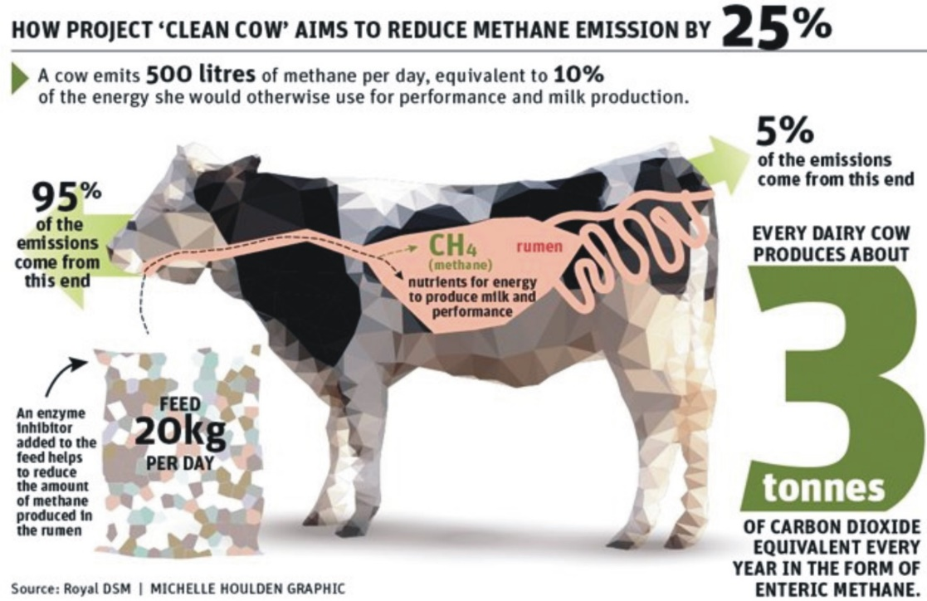

https://benisonmedia.com/approval-applied-for-feed-additive-that-minimizes-methane-from-cattle/

Literatura

Alemu AW, AL Shreck, CW Booker, SM McGinn, LKD Pekrul, M Kindermann and KA Beauchemin. 2021. Use of 3-nitrooxypropanol in a commercial feedlot to decrease enteric methane emissions from cattle fed a corn-based finishing diet. Journal of Animal Science, 99(1):1-13. doi:10.1093/jas/skaa394

Melgar A, MT Harper, J Oh, F Giallongo, TL Ott, S Duval and AN Hristov. 2020. Effects of 3-nitrooxypropanol on rumen fermentation, lactational performance, and resumption of ovarian cyclicity in dairy cows. Journal of Dairy Science, 103(1):410-432. <https://doi.org/10.3168/jds.2019-17085>

Van Wesemael D, L Vandaele, B Ampe, H Cattrysse, S Duval, M Kindermann, V Fievez, S De Campeneere, N Peiren. 2019. Reducing enteric methane emissions from dairy cattle: Two ways to supplement 3-nitrooxypropanol. Journal of Dairy Science, 102(2):1780–1787. https://doi.org/10.3168/jds.2018-14534

Jayanegara A, KA Sarwono, M Kondo, H Matsui, M Ridla, EB Laconi and Nahrowi. 2018. Use of 3-nitrooxypropanol as feed additive for mitigating enteric methane emissions from ruminants: a meta-analysis. Italian Journal of Animal Science, 17(3):650–656. <https://doi.org/10.1080/1828051X.2017.1404945>

Roque BM, M Venegas, RD Kinley, R de Nys, TL Duarte, X Yang, E Kebreab. 2021. Red seaweed (*Asparagopsis taxiformis*) supplementation reduces enteric methane by over 80 percent in beef steers. PLoS ONE 16(3): e0247820. https://doi.org/10.1371/journal.pone.0247820